УО «Белорусский государственный университет информатики и радиоэлектроники»
Кафедра ПОИТ

Отчет по лабораторной работе №1
по предмету
Стандартизация программного обеспечения

Выполнили:
Иванов П. И.
Редько А. М.
Группа 451004
Проверила:
Болтак С. В.

Минск 2026

Задание:
Написать программу-парсер с графическим интерфейсом. Для анализа взять код на заданном языке (Perl). На основе анализа программа должна рассчитать метрики Холстеда согласно примеру 1: 6 базовых (η₁, η₂, N₁, N₂, f_{1j}, f_{2i}) и 3 расширенных (словарь программы η, длина программы N, объём программы V).
Результат работы программы — таблица, как в примере, в которой отображаются 6 основных метрик Холстеда. Отдельно выводятся 3 расширенные метрики.
Требования к анализируемой программе: консольное приложение; присутствуют все основные операторы языка и пользовательские подпрограммы; размер 90–100 строк.
Анализируемый язык — Perl. Программа-парсер написана на Microsoft C++ (Visual Studio, C++/CLI, Windows Forms).
Код анализируемой программы:
#!/usr/bin/perl
# Учёт успеваемости студентов (консольное приложение)
use strict;
use warnings;

our $PASS_MARK = 4; # проходной балл
my %grades = ( # имя студента => оценки через пробел
"Ivanov" => "7 8 6 9",
"Petrov" => "3 5 4 6",
"Sidorova" => "9 10 8 9",
"Kozlov" => "2 4 3 5",
);
my @names = sort keys %grades; # имена по алфавиту
my $line = "-" x 40; # строка-разделитель
my $counter = 0;

# --- Пользовательские подпрограммы ---
sub average { # среднее арифметическое списка
my @list = @_;
my $sum = 0;
foreach my $value (@list) {
$sum += $value;
}
return scalar(@list) > 0 ? $sum / scalar(@list) : 0;
}

sub grade_label { # словесная оценка по среднему баллу
my $avg = shift;
if ($avg >= 9) { return "excellent"; }
elsif ($avg >= 7) { return "good"; }
elsif ($avg >= $PASS_MARK) { return "satisfactory"; }
else { return "fail"; }
}

sub factorial { # рекурсия
my $n = shift;
return 1 if $n <= 1;
return $n * factorial($n - 1);
}

sub normalize_name { # регулярные выражения
my $name = shift;
$name =~ s/^\s+|\s+$//g; # убрать пробелы по краям
$name =~ tr/a-z/A-Z/; # в верхний регистр
return $name;
}

# --- Основная часть ---
print "Enter minimal average (default $PASS_MARK): ";
my $input = <STDIN> // "";
chomp($input);
my $limit = ($input =~ /^\d+(\.\d+)?$/) ? $input : $PASS_MARK;
print "$line\n";
printf("%-10s %-12s %6s %s\n", "Name", "Marks", "Avg", "Result");
print "$line\n";
foreach my $name (@names) {
my @marks = split / /, $grades{$name};
my $avg = average(@marks);
next if $avg < $limit; # пропустить слабых студентов
$counter++;
printf("%-10s %-12s %6.2f %s\n", $name, join(",", @marks),
$avg, grade_label($avg));
}
print "$line\n";
print "Students above limit: $counter of ", scalar(@names), "\n";

my $i = 0;
while ($i < @names) { # цикл с предусловием
my @marks = split / /, $grades{$names[$i]};
my $best = 0;
for (my $j = 0; $j < @marks; $j++) { # цикл в стиле C
$best = $marks[$j] if $marks[$j] > $best;
}
print "Best mark of $names[$i] is $best\n" unless $best < $PASS_MARK;
$i++;
}

my @top = grep { average(split / /, $grades{$_}) >= 8 } @names;
my @upper = map { normalize_name($_) } @top;
print "Top students: ", join(", ", @upper), "\n" if @upper;
my $k = 1;
do { # цикл с постусловием
print "$k! = ", factorial($k), "\n";
$k += 2;
} while ($k <= 5);
my $total = 0;
until ($total >= 20) { # цикл until
$total += 7;
last if $total % 2 == 0; # досрочный выход из цикла
}
print "Total = $total, remainder = ", $total % 3, "\n";

my $text = "perl";
$text .= " is " . ("fun" x 2); # конкатенация и повторение
print uc(substr($text, 0, 4)), " length=", length($text), "\n";
delete $grades{"Kozlov"} if exists $grades{"Kozlov"};
print "Records left: ", scalar(keys %grades), "\n";

Таблица с результатами расчёта метрик вручную:
Правила подсчёта приняты по методичке (интерпретация Холстеда): операнды — переменные и константы (числа, строки, регулярные выражения); операторы — знаки операций, присваивания, разделитель «;», пара скобок как один оператор, управляющие операторы (if…elsif…else — один оператор), объявления my/our/sub, имена встроенных функций и пользовательских подпрограмм. Скобки, принадлежащие оператору (условие if, аргументы функции, тело цикла), отдельно не считаются; запятая — разделитель списка; комментарии и директивы use не учитываются; элемент массива $a[i] считается операндом @a с оператором [ ], элемент хеша $h{k} — операндом %h с оператором { }.
Таблица 2
j | Оператор | f_{1j} | i | Операнд | f_{2i}
1. | ; | 57 | 1. | 0 | 10
2. | = | 24 | 2. | %grades | 8
3. | my | 24 | 3. | $avg | 8
4. | print | 11 | 4. | $name | 7
5. | return | 8 | 5. | @marks | 7
6. | if…elsif…else | 7 | 6. | @names | 6
7. | >= | 5 | 7. | "\n" | 6
8. | { } | 5 | 8. | $j | 5
9. | sub | 4 | 9. | $total | 5
10. | scalar | 4 | 10. | $PASS_MARK | 4
11. | < | 4 | 11. | @list | 4
12. | ( ) | 3 | 12. | $n | 4
13. | += | 3 | 13. | 1 | 4
14. | shift | 3 | 14. | $input | 4
15. | =~ | 3 | 15. | $i | 4
16. | split | 3 | 16. | $best | 4
17. | ++ | 3 | 17. | $k | 4
18. | [ ] | 3 | 18. | $text | 4
19. | keys | 2 | 19. | "Kozlov" | 3
20. | x | 2 | 20. | $sum | 3
21. | foreach | 2 | 21. | "$line\n" | 3
22. | > | 2 | 22. | / / | 3
23. | ? : | 2 | 23. | @upper | 3
24. | <= | 2 | 24. | 2 | 3
25. | factorial | 2 | 25. | 4 | 2
26. | printf | 2 | 26. | $counter | 2
27. | average | 2 | 27. | $value | 2
28. | join | 2 | 28. | 7 | 2
29. | % | 2 | 29. | "" | 2
30. | our | 1 | 30. | $limit | 2
31. | sort | 1 | 31. | @top | 2
32. | / | 1 | 32. | $_ | 2
33. | * | 1 | 33. | "Ivanov" | 1
34. | - | 1 | 34. | "7 8 6 9" | 1
35. | s/// | 1 | 35. | "Petrov" | 1
36. | tr/// | 1 | 36. | "3 5 4 6" | 1
37. | <> | 1 | 37. | "Sidorova" | 1
38. | // | 1 | 38. | "9 10 8 9" | 1
39. | chomp | 1 | 39. | "2 4 3 5" | 1
40. | next | 1 | 40. | $line | 1
41. | grade_label | 1 | 41. | "-" | 1
42. | while | 1 | 42. | 40 | 1
43. | for | 1 | 43. | @_ | 1
44. | unless…else | 1 | 44. | 9 | 1
45. | grep | 1 | 45. | "excellent" | 1
46. | map | 1 | 46. | "good" | 1
47. | normalize_name | 1 | 47. | "satisfactory" | 1
48. | do…while | 1 | 48. | "fail" | 1
49. | until | 1 | 49. | /^\s+|\s+$/ | 1
50. | last | 1 | 50. | "a-z" | 1
51. | == | 1 | 51. | "A-Z" | 1
52. | .= | 1 | 52. | "Enter minimal average (default $PASS_MARK): " | 1
53. | . | 1 | 53. | STDIN | 1
54. | uc | 1 | 54. | /^\d+(\.\d+)?$/ | 1
55. | substr | 1 | 55. | "%-10s %-12s %6s %s\n" | 1
56. | length | 1 | 56. | "Name" | 1
57. | delete | 1 | 57. | "Marks" | 1
58. | exists | 1 | 58. | "Avg" | 1
 |  |  | 59. | "Result" | 1
 |  |  | 60. | "%-10s %-12s %6.2f %s\n" | 1
 |  |  | 61. | "," | 1
 |  |  | 62. | "Students above limit: $counter of " | 1
 |  |  | 63. | "Best mark of $names[$i] is $best\n" | 1
 |  |  | 64. | 8 | 1
 |  |  | 65. | "Top students: " | 1
 |  |  | 66. | ", " | 1
 |  |  | 67. | "$k! = " | 1
 |  |  | 68. | 5 | 1
 |  |  | 69. | 20 | 1
 |  |  | 70. | "Total = $total, remainder = " | 1
 |  |  | 71. | 3 | 1
 |  |  | 72. | "perl" | 1
 |  |  | 73. | " is " | 1
 |  |  | 74. | "fun" | 1
 |  |  | 75. | " length=" | 1
 |  |  | 76. | "Records left: " | 1
η₁ = 58 |  | N₁ = 225 | η₂ = 76 |  | N₂ = 176

Словарь программы η = η₁ + η₂ = 58 + 76 = 134.
Длина программы N = N₁ + N₂ = 225 + 176 = 401.
Объем программы V = N · log₂ η = 401 · log₂ 134 = 401 · 7,066 = 2833,50 ≈ 2834.
Скрин с результатами работы программы:
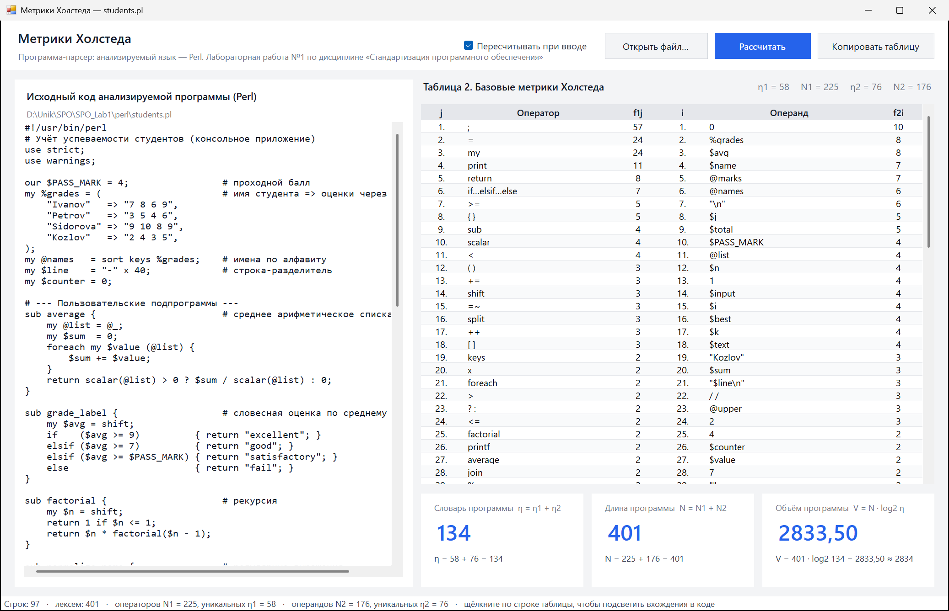
Рисунок 1 – Окно программы: таблица базовых метрик (6 метрик) и карточки расширенных метрик (η, N, V) для программы students.pl

